**PF Air disinfection**

PF512 공기 살균 유닛은 증발기 팬 등으로 인해 이미 순환 중인 실내 공기를 효과적으로 살균합니다. 순환하는 실내 공기는 이 유닛을 통과하며, 유닛은 UV-C 광선을 조사하여 원치 않는 미생물을 신뢰성 있게 제거합니다.

ChatGPT에게 묻기

**공기 살균**

**응용 분야**•보관 구역

•경화실   
•냉장 구역   
•냄새 중화

**PF 512**

# EPSA 340 - Electronic Power Supply

**PF 512**

# 설치 / 유지보수

천장 또는 벽면에 설치 가능하며, 발광기는 나사식 소켓을 통해 쉽게 교체할 수 있습니다.

# 기술 데이터

|  |  |
| --- | --- |
| 타입 | PF512ST1 |
| 크기 (mm) (길이 × 너비 × 높이) | 900 × 130 × 88 |
| 하우징 재질 | V2A 또는 V4A 스테인리스강 |
| 발광기 ST1 | 1×고효율 UV-C / 16,000시간 |
| 소비 전력 (W) | 40 |
| 전압 | 230V ± 10% (50 – 60Hz) |
| 연결 케이블 길이 (m) | 3 (Schuko 플러그 포함) |
| 무게 (kg) | 3.1 |

# 옵션

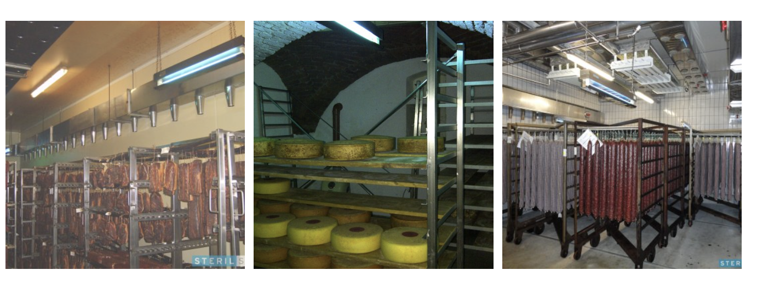

UV-C 발광기는 파편 방지 기능을 추가할 수 있으며, 추가적인 냄새 중화를 위한 오존 발광기 장착형 설계도 제공됩니다.

